**Катериночкина Екатерина Денисовна**

**МКОУ «Полюдовская основная общеобразовательная школа,**

**с. Полюдово**

**6 класс**

**То, чего раньше не было**

Места у нас красивые, мне кажется, что даже самые красивые в нашем Калужском крае. И природа вокруг, и село, и люди, здесь проживающие – все дышит чем-то теплым, приветливым, родным – душевным и духовным. Но не только природное величие может порадовать «нового» человека в наших краях. Земля, которая сегодня украшена зелеными лесами, цветущими полями и героями нынешних дней, когда-то была пропитана кровью солдат-героев. Именно героев, потому что как иначе назвать человека, отдавшего свою жизнь за чужое счастье, чужую семью, порой, даже чужую родину.

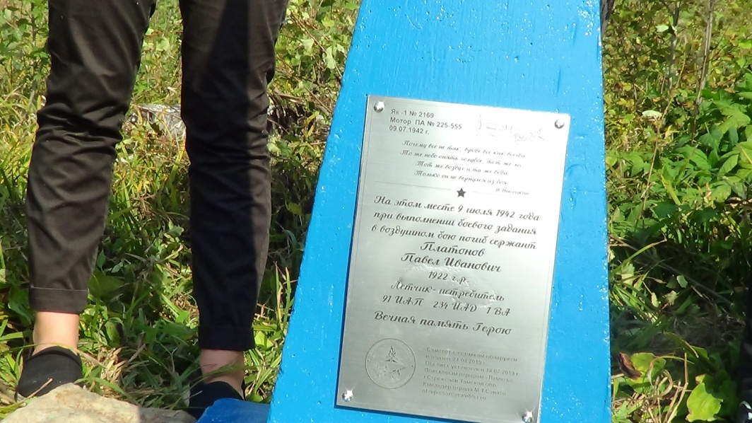Каждый год летом и осенью мы с семьей, а она у нас большая, ходим за грибами по одним и тем же местам. Кажется, каждая тропинка нами пройдена и изучена ни раз. Но вот в этом году нам встретилось то, чего раньше не было. Среди хорошо знакомого леса мы вдруг увидели монумент: памятник синего цвета, верхушку которого венчала яркая красная пятиконечная звезда. Памятник казался новым: его цвета были яркими, контуры четкими, мемориальная табличка с надписью: «На этом месте 9 июля 1942 года при выполнении боевого задания в воздушном бою погиб сержант Платонов Павел Иванович 1922 года рождения. Летчик – испытатель 91 ИАП 234 ИАД 1 ВЛ. ВЕЧНАЯ ПАМЯТЬ ГЕРОЮ»,- блестела от яркого света лучей солнца.

Но откуда это здесь!?

Ответ на этот вопрос мы нашли скоро. Каждый год 13 сентября в нашем селе проходит праздник в честь освобождения района от фашистско-немецких захватчиков. 2019 год не стал исключением. Более того, это мероприятие собрало небывалое количество гостей. Оказалось, что в конце весны в лесах под Полюдово работали поисковики отряда «Поиск», приехавшие из Томской области. Опираясь на серьезные архивные факты, на свидетельства неравнодушных к судьбам родины местных жителей, они сумели найти пролежавшие десятки лет в земле останки военного самолета и летчика, который им управлял, отправляясь на свое последнее задание.

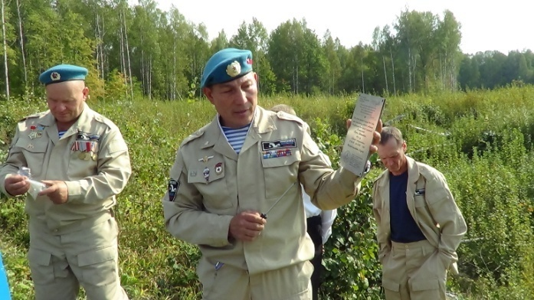Эту историю в день освобождения района нам поведал руководитель команды Марат Тешенбаевич Санаев. А тогда в лесу мы стояли перед этим чудом, сотворенным руками неравнодушного человека, и думали: «Сколько боли и страданий оставила на нашей земле Отечественная война, сколько слез выплакали матери, потерявшие своих детей и сколько их, этих детей, еще лежат в сырой земле, но так и не преданы ей?». Рассказывая своим друзьям о «лесном монументе», я всегда добавляю: «Пусть не останется в архивах нашей страны списков без вести пропавших, пусть каждый герой обретет свое вечное пристанище, пусть каждый живущий с благодарностью помнит историю своей страны и с уважением относится к людям, ее творящим».